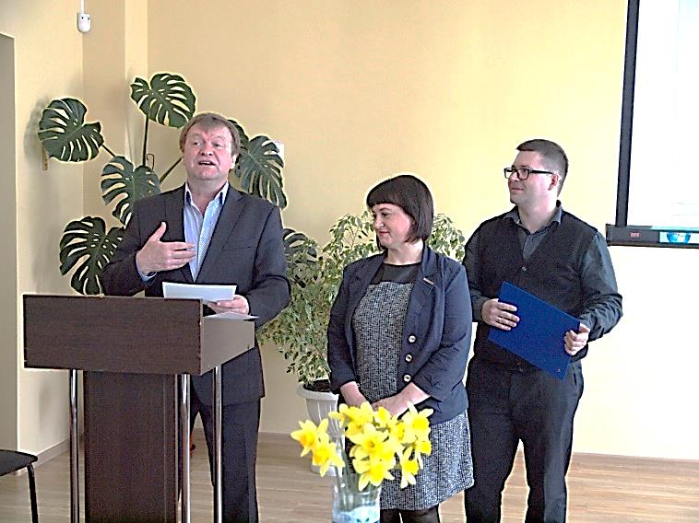
«Мыслить глобально, действовать локально!»
Человек - он ведь тоже природа,
Он ведь тоже закат и восход.
И четыре в нем времени года,
И особый в нем музыки ход.
И особое таинство цвета,
То с жестоким, то с добрым огнем.
Человек - он зима, или лето,
Или осень с грозой и дождем.
Все вместил в себя - версты и время,
И от атомных бурь он ослеп.
Человек - он и почва, и семя,
И сорняк среди поля, и хлеб.
И какая в нем брезжит погода?
Сколько в нем одиночества? Встреч?
Человек - он ведь тоже природа -
Так давайте природу беречь!
С. Островой
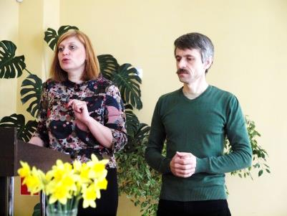
10 апреля 2017 года на базе БУ ОО ДО «Дворец пионеров и школьников имени Ю. А. Гагарина» состоялось подведение итогов регионального творческого конкурса «Мыслить глобально, действовать локально», приуроченного к Году Экологии в Российской Федерации в 2017 году.
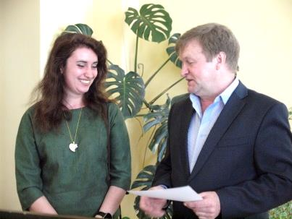
На мероприятии присутствовало более 60 педагогических работников из образовательных организаций Орловской области. Данное мероприятие собрало заинтересованных педагогов региона, которые неравнодушны к проблемам экологии.
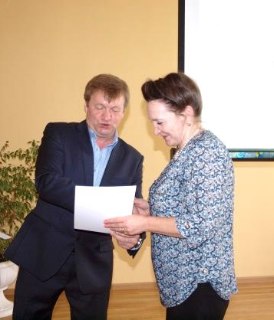
Конкурс «Мыслить глобально, действовать локально» проводился по инициативе Департамента образования Орловской области в рамках плана мероприятий действующей федеральной инновационной площадки «Формирование у обучающихся экоцентрического сознания на основе Концепции «Экология в системе культуры».
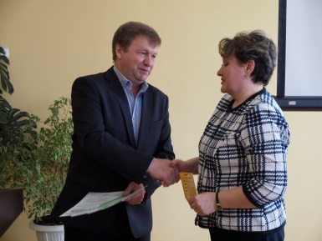
Этот конкурс вызвал живой интерес у педагогического сообщества. На конкурс было представлено 193 работы из 22 районов и городов региона. Всего в конкурсе приняло участие 178 педагогических работников из дошкольных, общеобразовательных и профессиональных организаций, организаций дополнительного образования, коррекционных школ-интернатов и детских домов Орловской области, а также федеральных государственных бюджетных учреждений высшего образования.
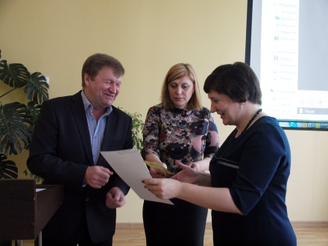
Все работы, в соответствии с условиями Конкурса, распределились по 6 номинациям: номинация «Урок» - 23 работы; номинация «Внеурочное занятие» - 28 работ; номинация «Сценарий внеклассного мероприятия» - 67 работ; номинация «Общеобразовательная (общеразвивающая) программа дополнительного образования или внеурочной деятельности по экологии» - 13 работ; номинация «Виртуальная комплексная экскурсия - Моя малая Родина» - 50 работ; номинация «Образовательный проект» - 13 работ.
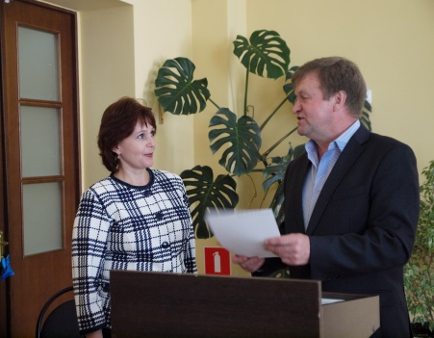
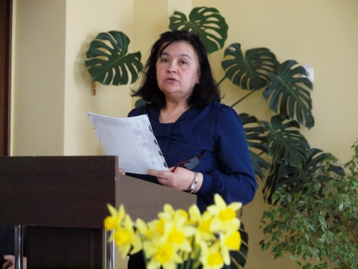
Орловский край - один из живописных уголков России. Он богат не только писателями и поэтами, но и природными, историко-культурными комплексами, а также интересными судьбами простого населения. Это нашло отражение в работах наших педагогов в номинации «Моя малая Родина». Авторы видеороликов представили на суд жюри виртуальные путешествия с архитектурными достопримечательностями Орловской области: храмами, церквями, монастырями, старинными усадьбами, святыми источниками, родниками, реками и озерами, археологическими и культурными памятниками, а также с родными просторами полей, лугов, лесов.
Все победители творческого конкурса были награждены дипломами Департамента образования, а участники поощрены сертификатами.
В рамках этого мероприятия организаторами конкурса была проведена экологическая акция «Вырасти себе букет!» - каждому дипломанту вручили пакетик семян цветочных культур.

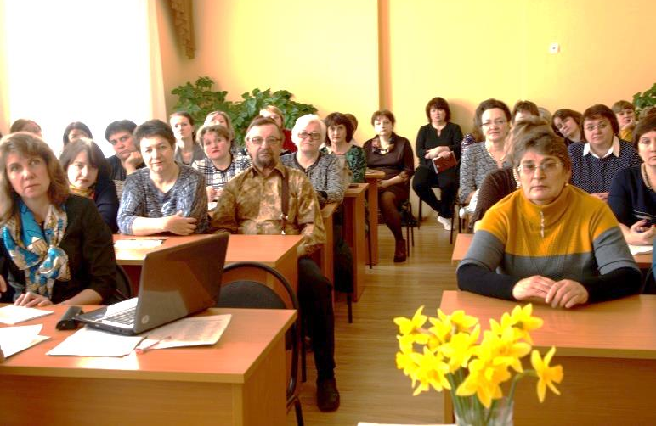
Не рвите цветы, не рвите,
Пусть будет нарядной Земля,
А вместо букетов дарите
Васильковые, незабудковые
И ромашковые поля.

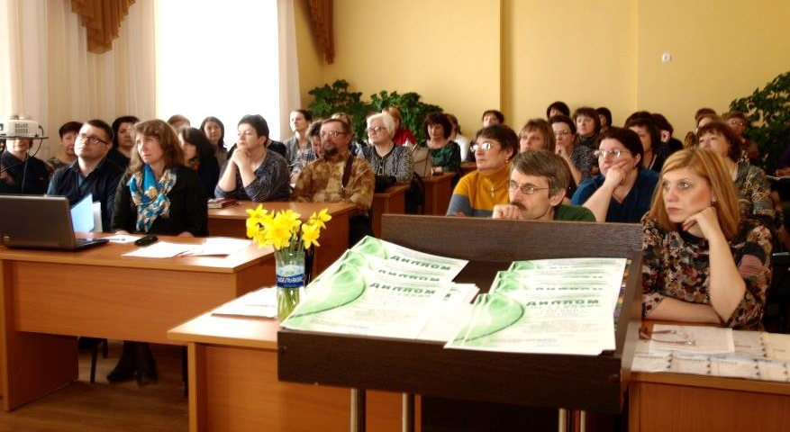

Петрова Ирина Леонидовна,
методист отдела профессионального сопровождения педагогов

